看官网配置项时，几步曲

1. 一点点某一个看key值是什么，含义是什么
2. 再看下值是什么类型

7大图标

1. 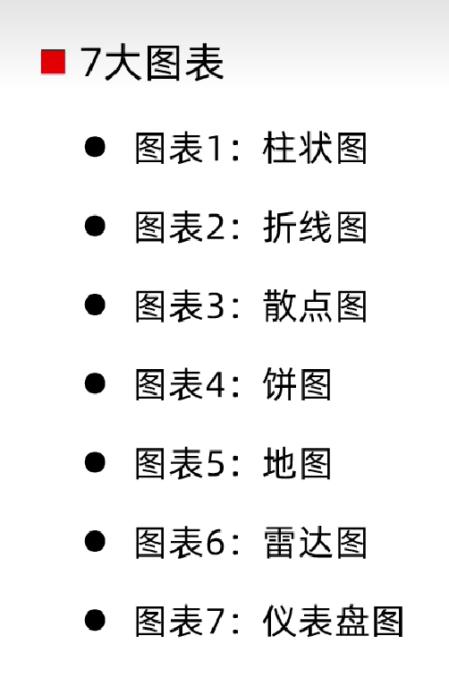
2. 柱状图
   1. 常见效果
      1. 最大值 最小值
         1. 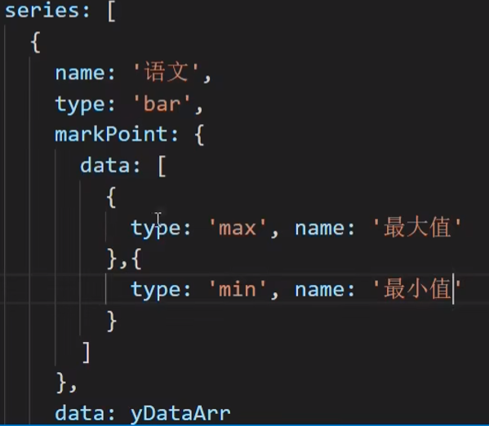
      2. 平均值
         1. 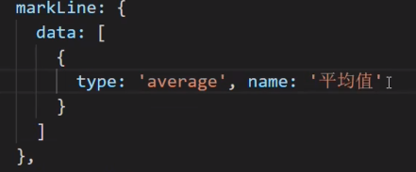
   2. 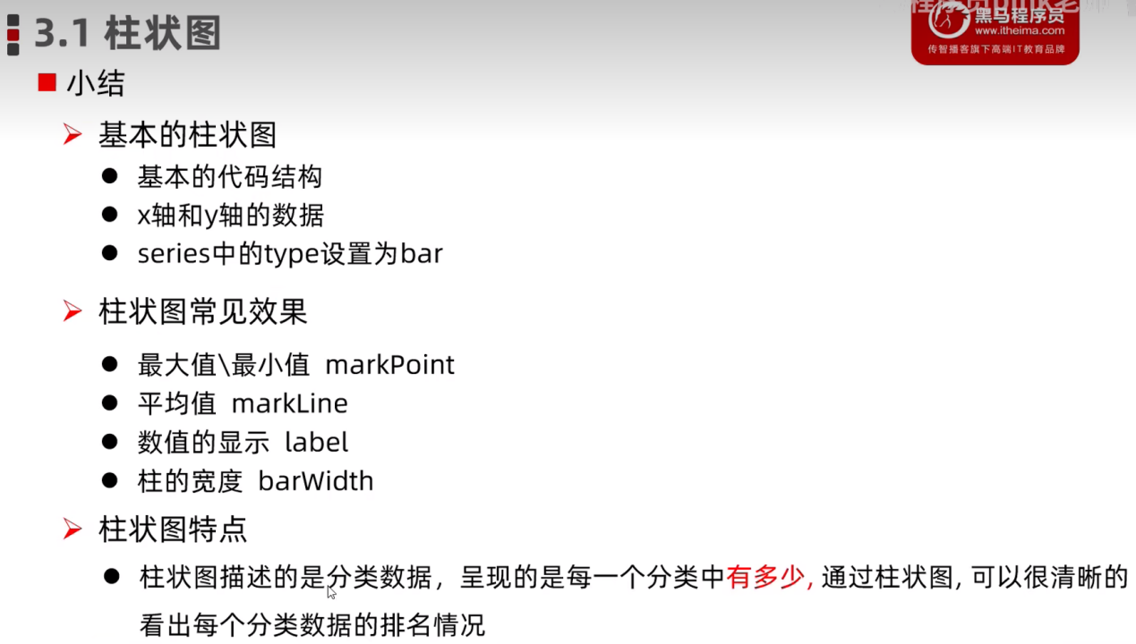

通用配置：

* + - 1. 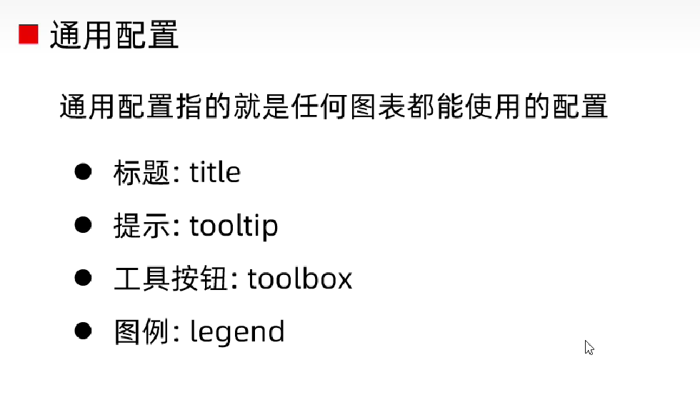
      2. 标题 title中
         1. 文字样式

textStyle:{}

* + - * 1. 标题边框

borderWdith：5

borderColor：‘’

borderRadius：5

* + - * 1. 标题位置

left：1

top：1

right：1

bottom：1

* + - 1. 提示（鼠标划过有提示框，tooltip）//默认的框好大
         1. 触发类型 trigger

trigger：‘item’ // 移入柱内部触发

trigger：‘axis

* + - * 1. 触发时机//什么时候展示tip

triggerOn：‘mousemove‘//默认

triggerOn：‘click‘

* + - * 1. 格式化 //决定提示框的内容

formatter：‘‘

字符串模板（看官网文档）

回调函数（arg）//有点像事件对象，系统自动传参

* + - 1. 工具按钮 toolbox
         1. 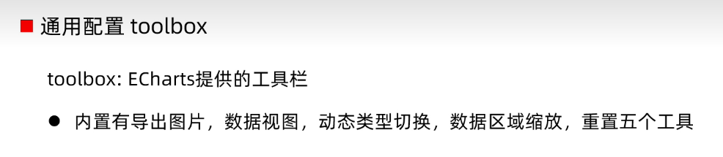
         2. 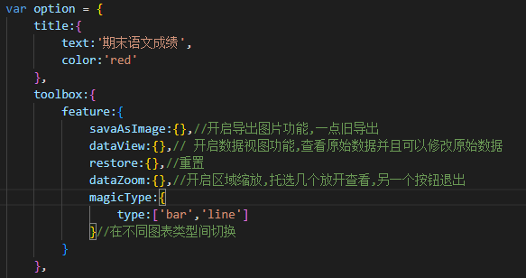
      2. 图例（legend，用于筛选系列，配合series使用）
         1. 